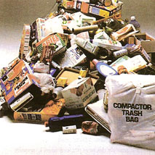
La durée de vie des déchets

Les déchets que nous abandonnons dans la nature ne disparaîssent pas du jour au lendemain. Il faut un certain temps…

À ton avis, quel est le déchet qui disparaît le plus rapidement ?

Dessine :

Et quel est celui qui disparaît le moins vite ?
Dessine :

Numérote les déchets de celui qui disparaît le plus vite à celui qui disparaît le moins vite.







